Pozdravljeni, dragi učenci in drage učenke!

Spet je tukaj nov teden in moje novo pismo. Tokratno bo malce bolj obsežno, da bo v njem zadosti aktivnosti do prvomajskih počitnic … mogoče pa vam kakšna ideja za aktivnosti ostane tudi za počitnice, ko boste imeli več prostega časa.
Spet vam pošiljam nekaj idej za izvajanje pravljične joge (k tej aktivnosti lahko povabite tudi starše), idejo za sladko ustvarjanje v kuhinji (tudi tukaj prosite za pomoč starše), ideja za aktivnost v gozdu/na travniku in seveda za likovno ustvarjanje … naj vam nikoli ne zmanjka idej za kvalitetno preživljanje prostega časa!
Imejte se lepo (kljub karanteni), pazite nase in ostanite zdravi!

Prijazno vas pozdravljam.

učiteljica Lara

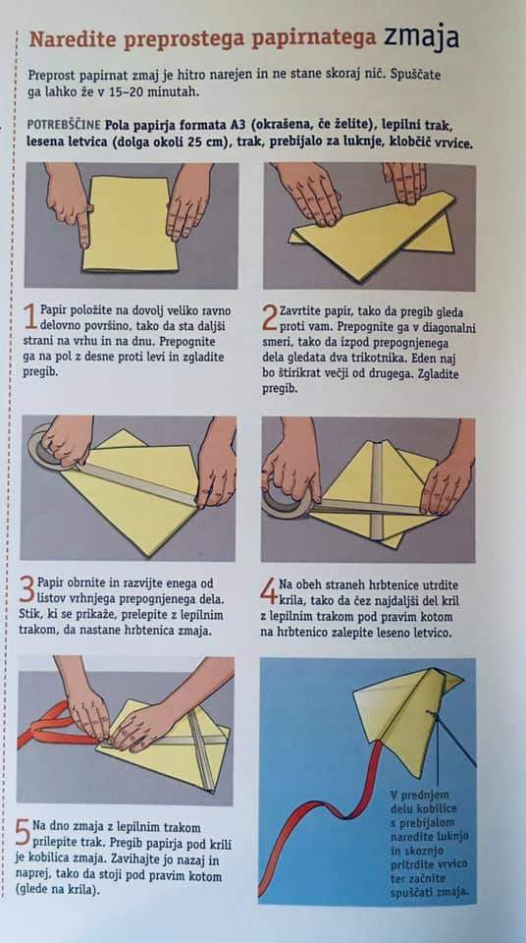
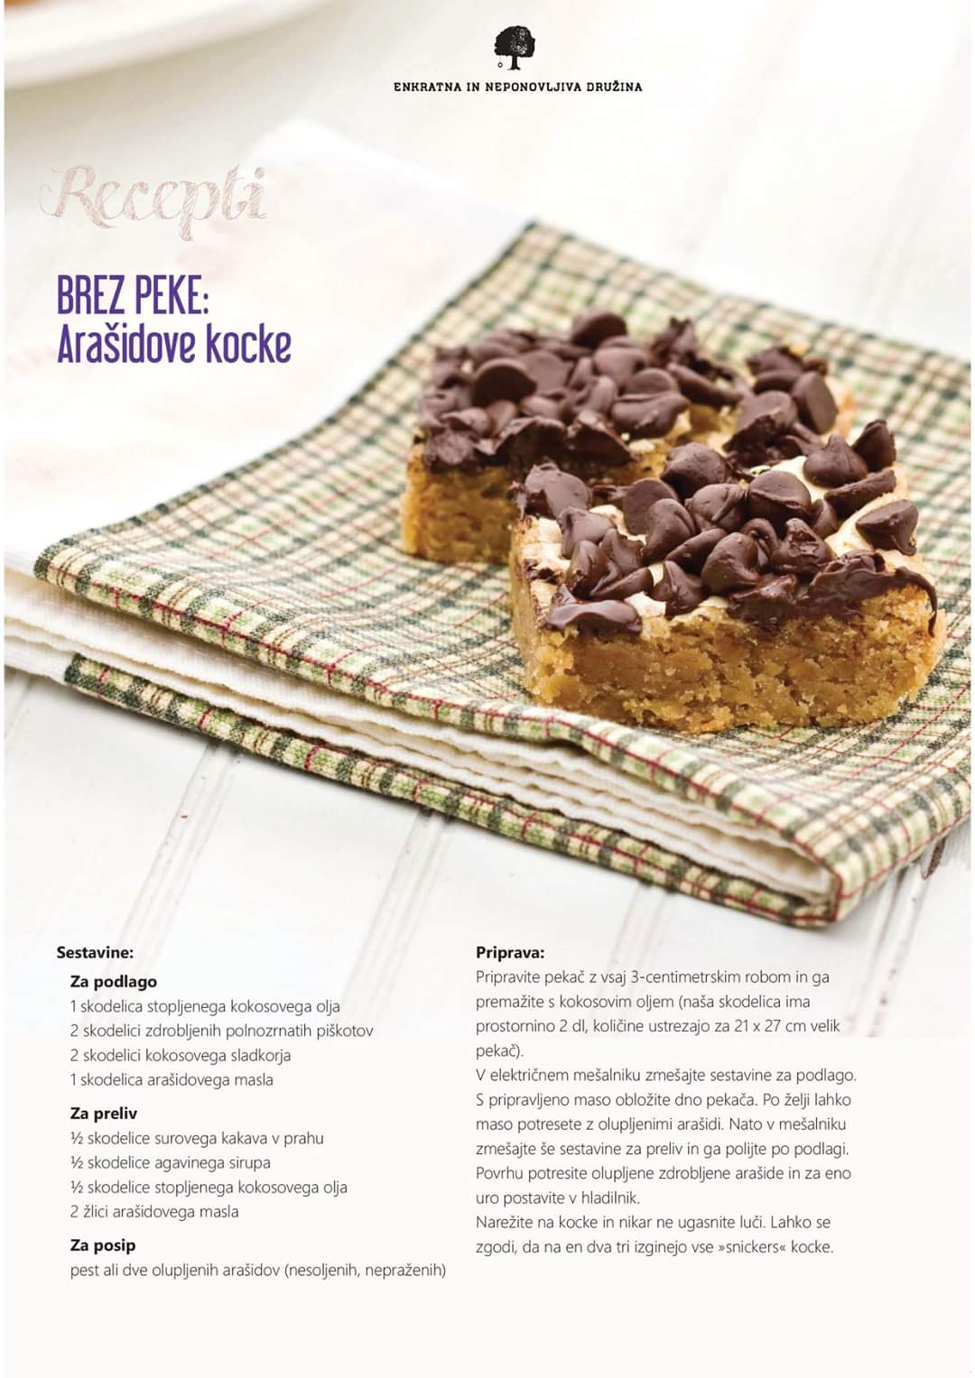

PRAVLJIČNA JOGA
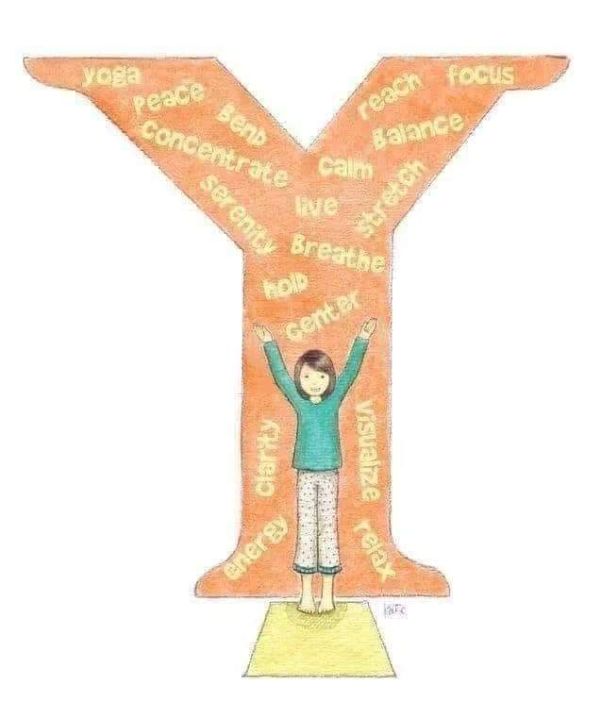
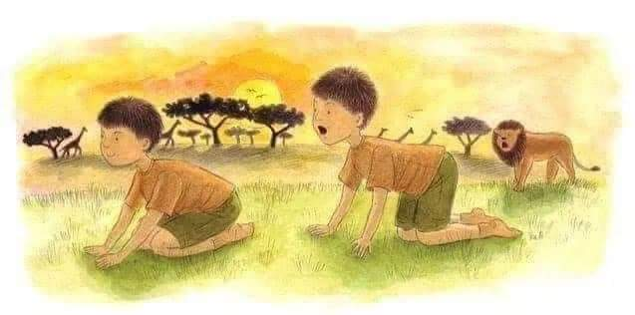

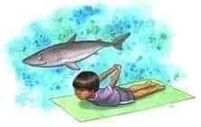

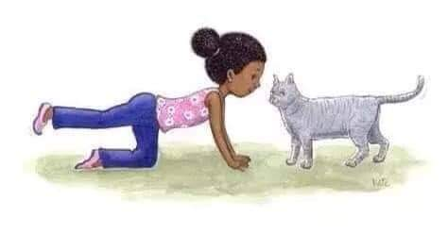
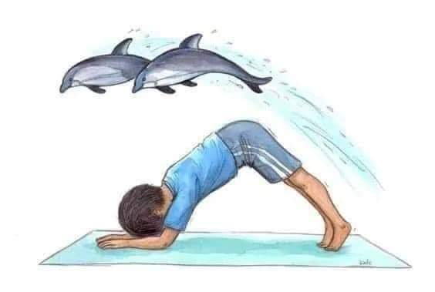

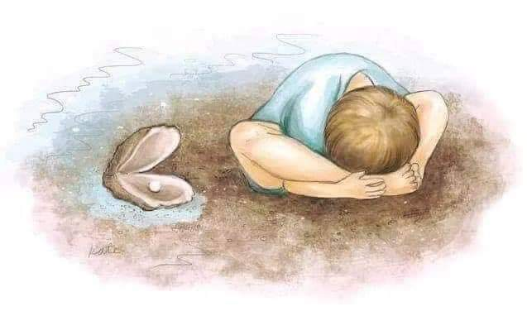

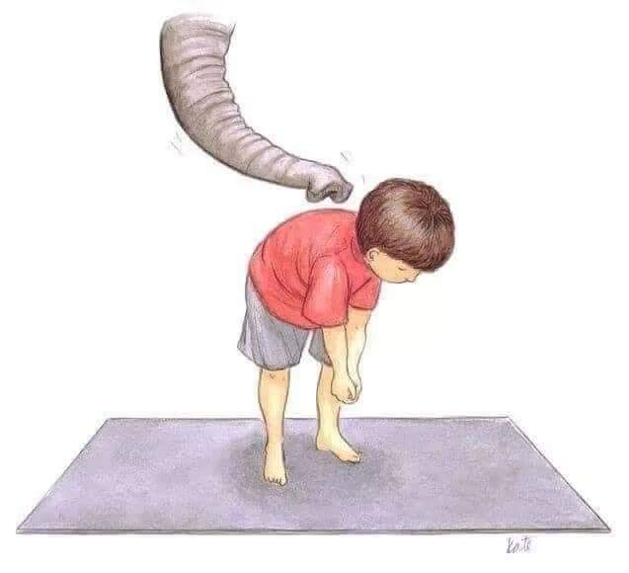

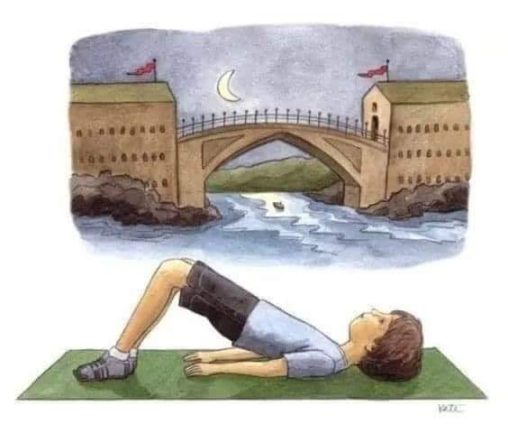

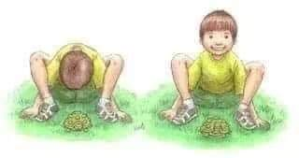

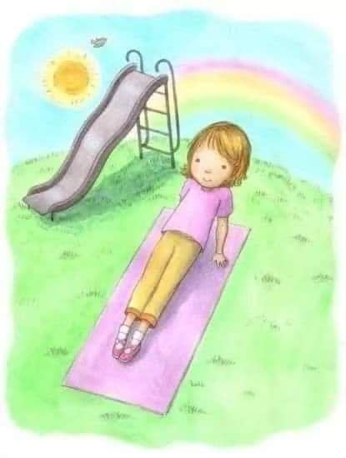

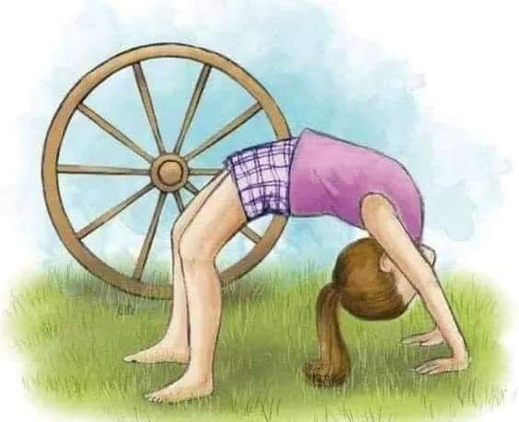

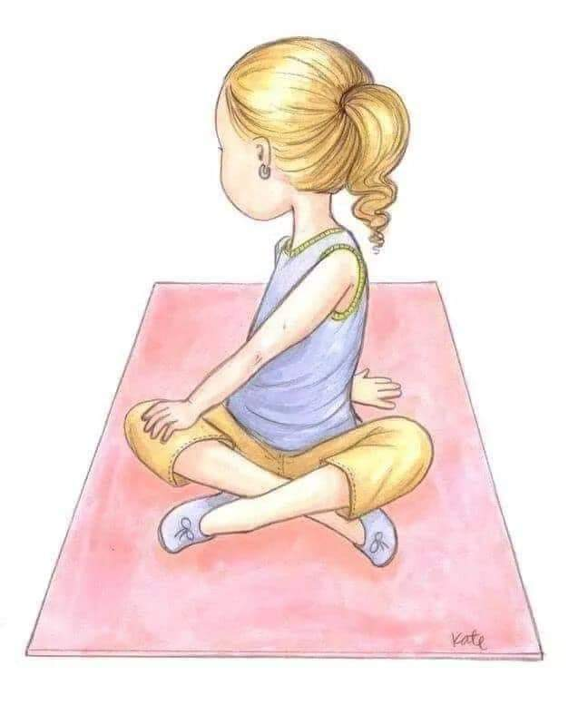

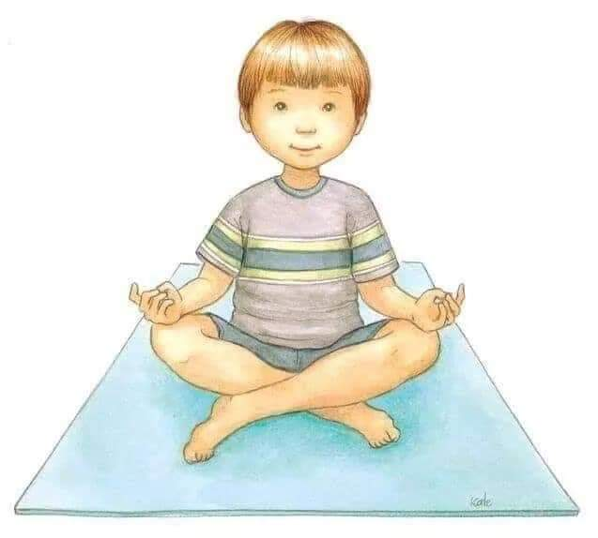

Tudi v tem tednu bodi telesno aktiven. Gibaj se vsak dan. Izbiraj med ponujenimi aktivnostmi. Predlagane aktivnosti lahko izvajaš večkrat na dan.
Vaje lahko izvajaš tudi kot kratek predah med učenjem.

Vsak položaj obdrži za 30 sekund. Ponovi večkrat na dan.

USTVARJANJE

Naberite ploščate kamenčke, jih očistite, posušite, nato pa se lotite ustvarjanja … nanje lahko rišete poljubno, jaz pa vam pošiljam nekaj predlogov:

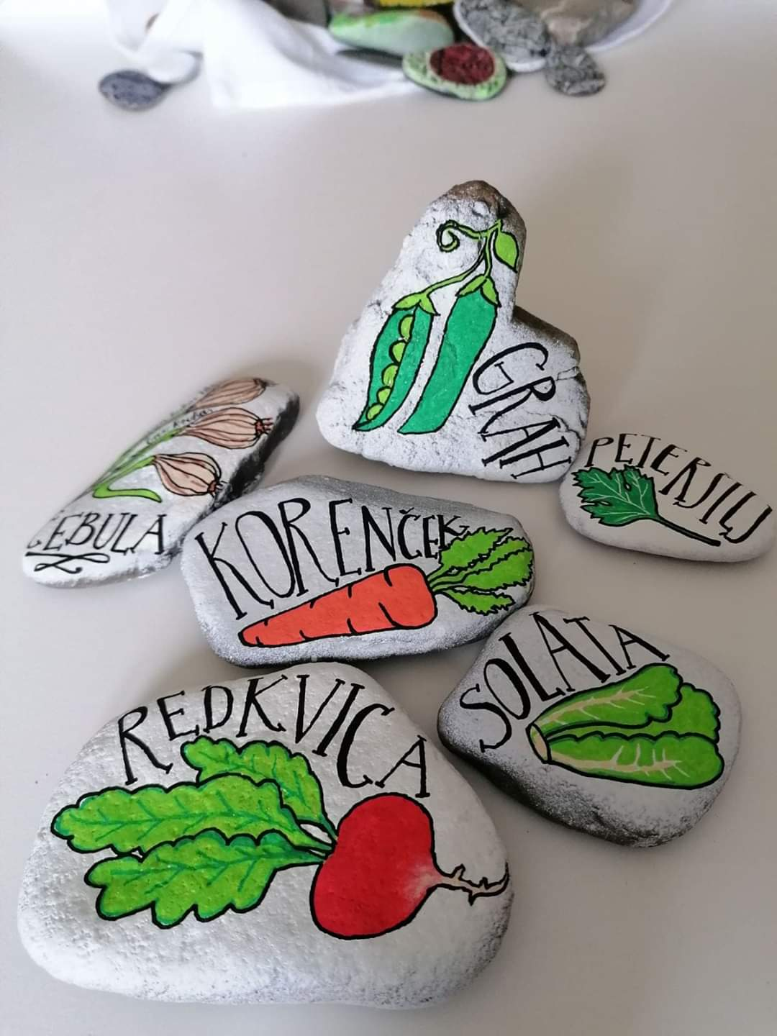

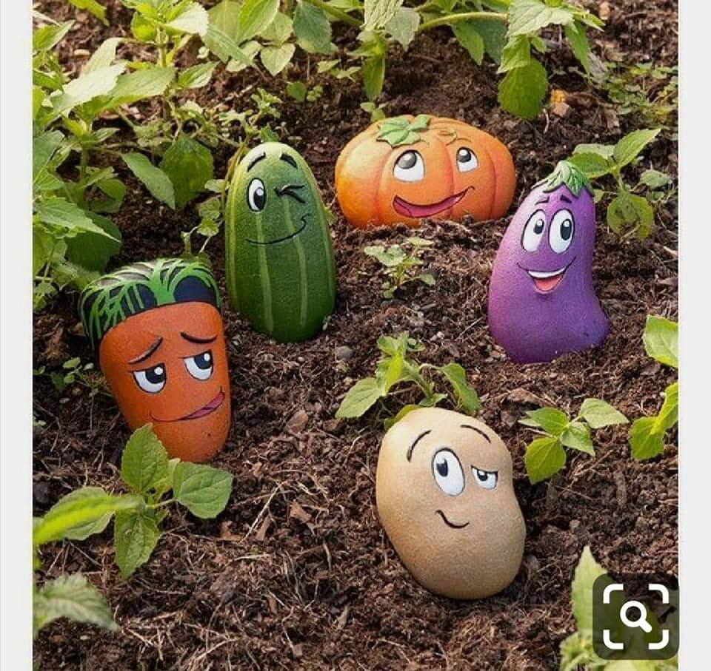

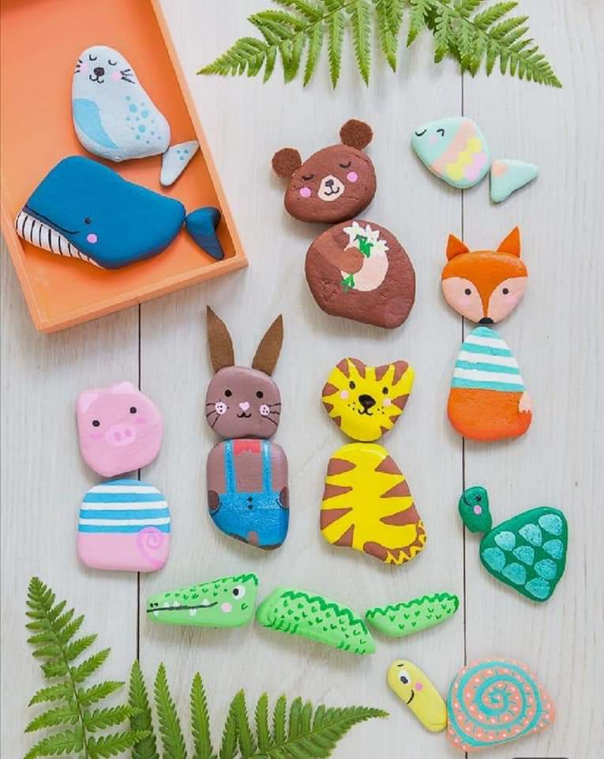

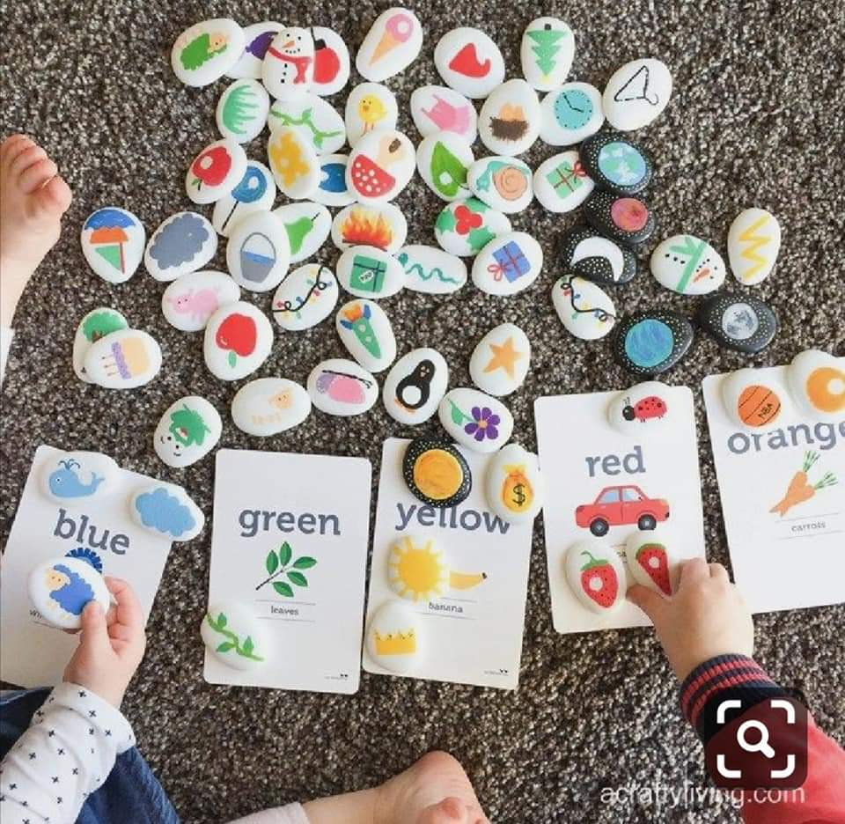

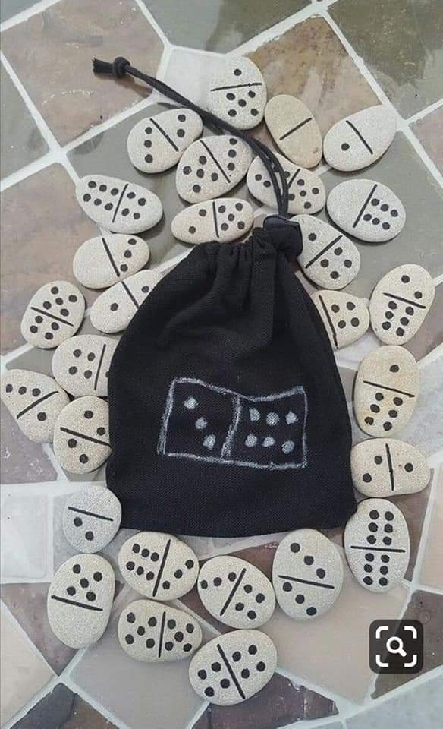
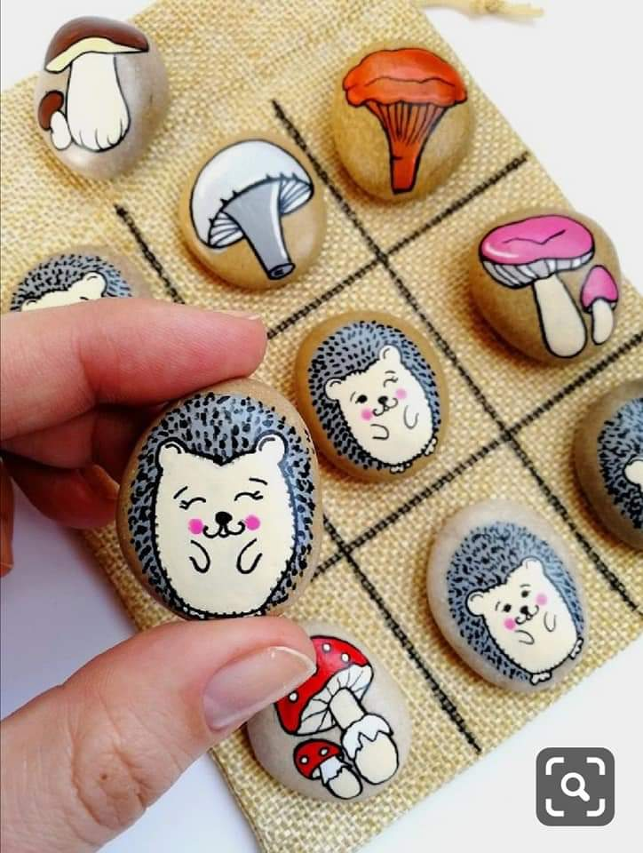

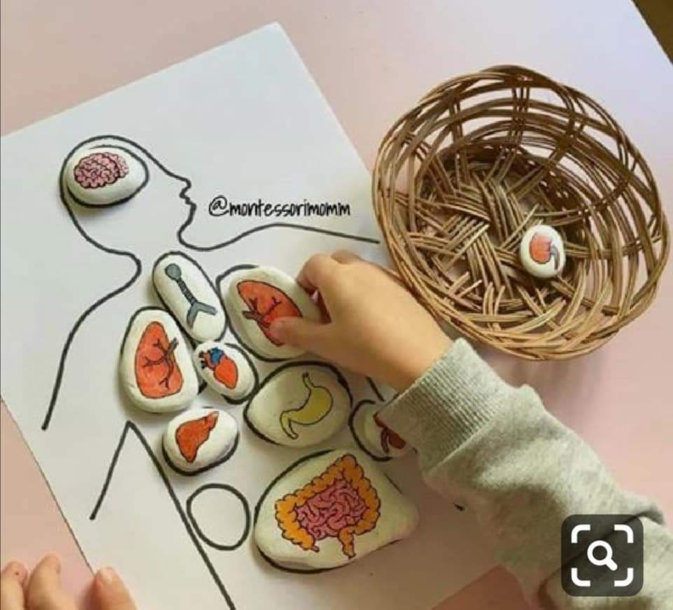

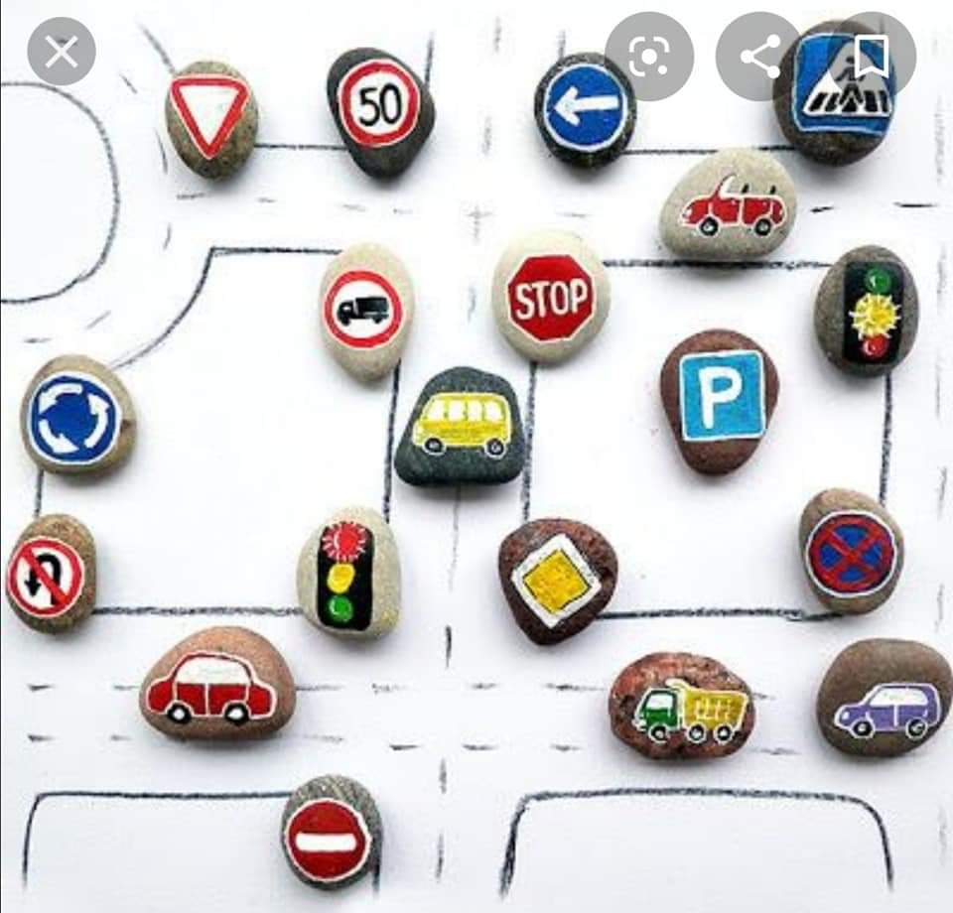

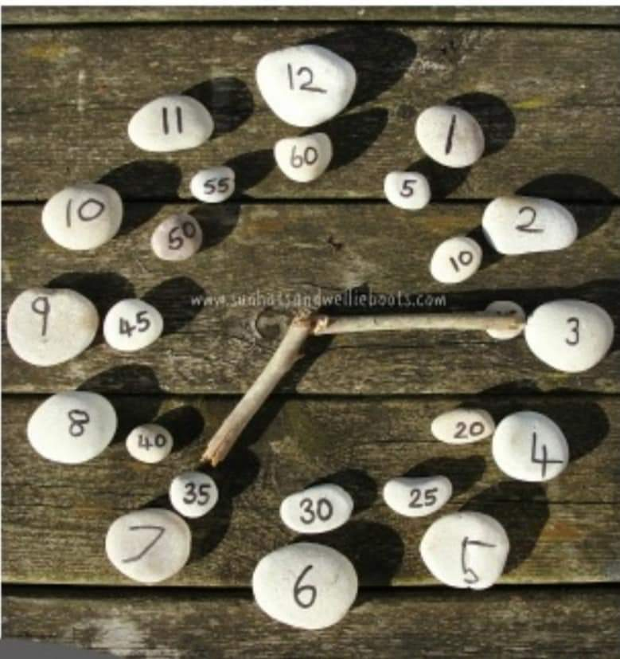

POJDIMO V NARAVO
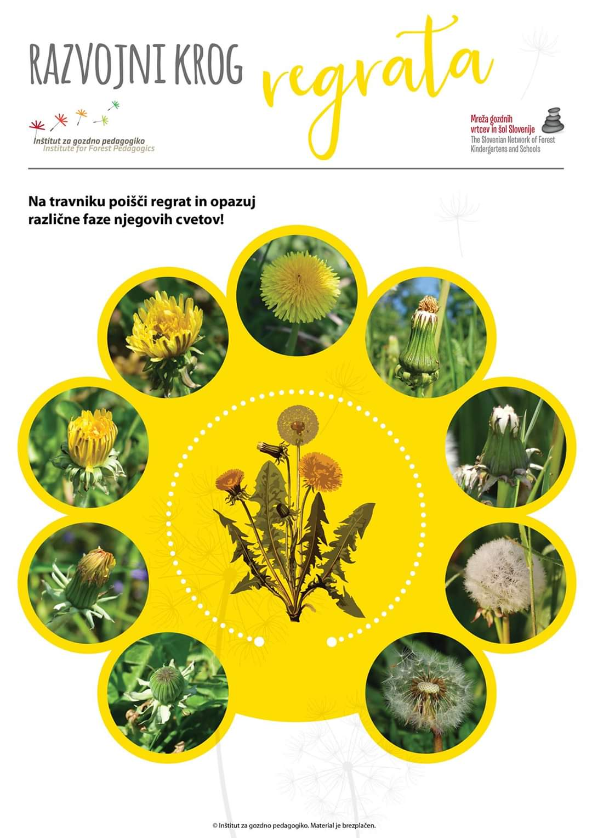
22. 4. DAN ZEMLJE

Prepričana sem, da že veste, da 22. 4. obeležujemo dan Zemlje. Ob tem vam pošiljam slikovni prikaz, kako vsi skupaj lahko pripomoremo k ohranjanju našega planeta in kako se vsi skupaj lahko odgovorno obnašamo, da nam bo Zemlja hvaležna.

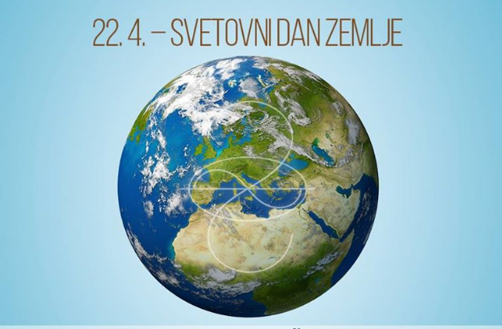

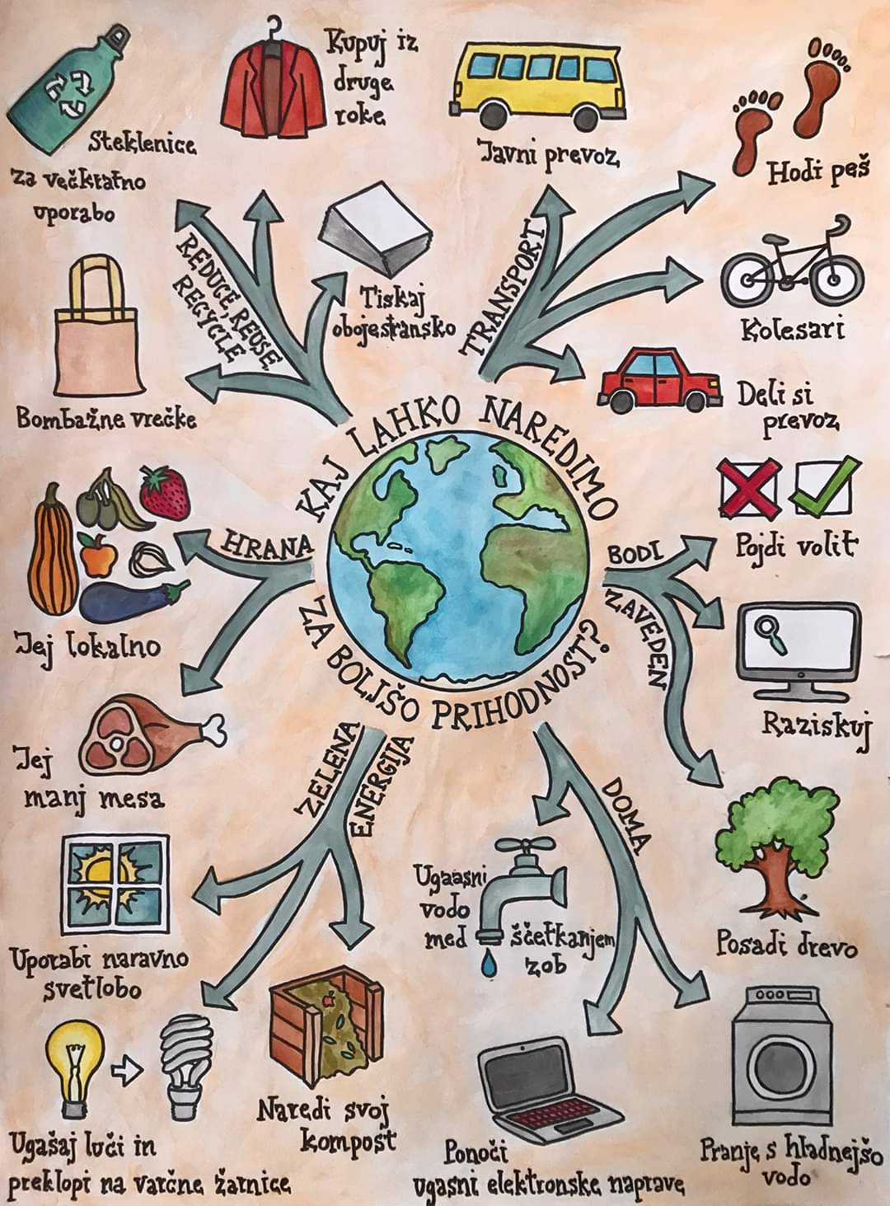

23. april – svetovni dan knjige

Upam, da ta čas, ko smo doma, izkoristite tudi za branje knjig. Saj veste, da nas knjige odpeljejo v en drug (domišljijski) svet, nam pričarajo neponovljive dogodivščine, širijo naš besedni zaklad in nam ponudijo mnogo novega znanja … Zato nikoli ne nehajte brati in raziskovati. ;-)
Sporočite mi, kaj ste prebrali in kaj vam je bilo najbolj všeč. Vaša sporočila pričakujem na e-pošti: lara.puhan@os-velikapolana.si

